Contenido

FUNCIONALIDAD 2

Autenticación 2

CRUD Usuarios 3

**Paginación** 3

Crear usuario 4

Log de monitoreo 5

Buscar Usuario 5

Modifica Usuario 5

Log de monitoreo 6

Eliminar Usuario 6

Log de monitoreo 7

Generar Reporte Plano 8

ARQUITECTURA 9

Autenticación con jwt em Api-Rest 9

Crud Capa de Negocio wcf 9

Guardar Log Api-Rest 10

# FUNCIONALIDAD

# Autenticación

ApiRest 🡺 PresentacionWeb

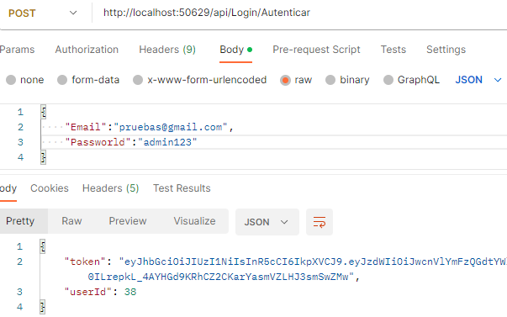

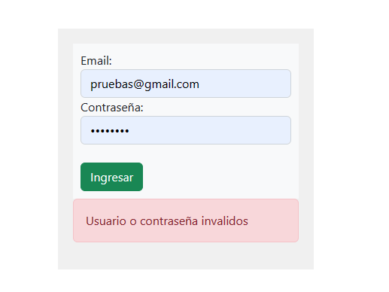

email 🡺 [pruebas@gmail.com](mailto:pruebas@gmail.com)

clave 🡺 admin123

SELECT *

FROM [dbo].[Usuario]

WHERE id = 38



# CRUD Usuarios

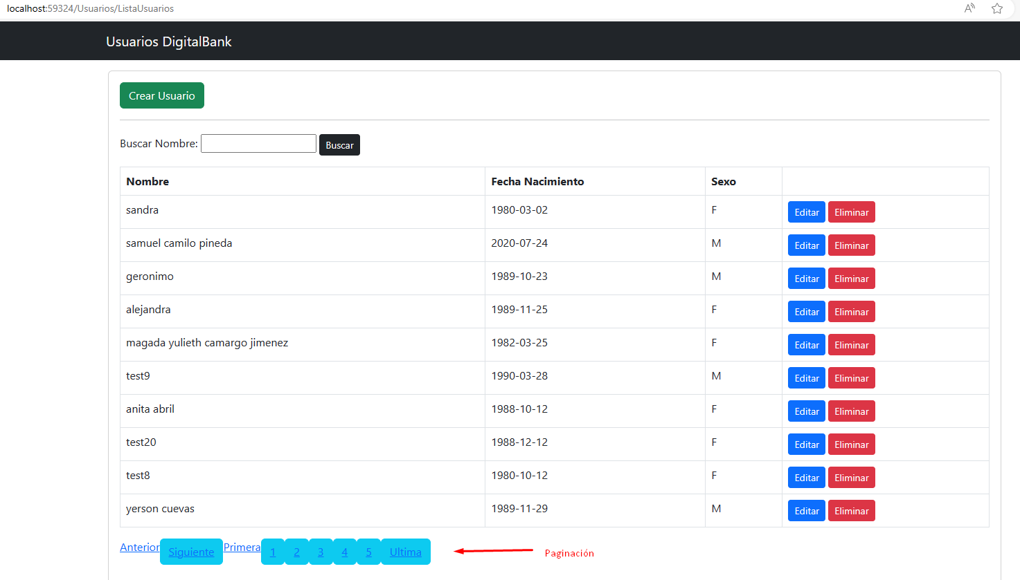

## **Paginación**

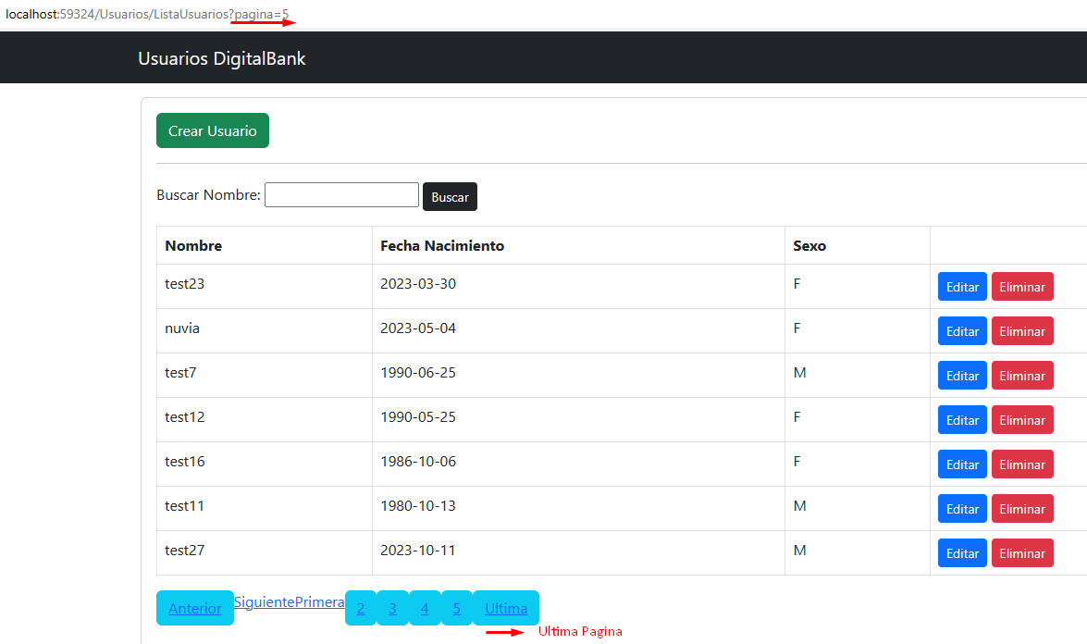

## Crear usuario

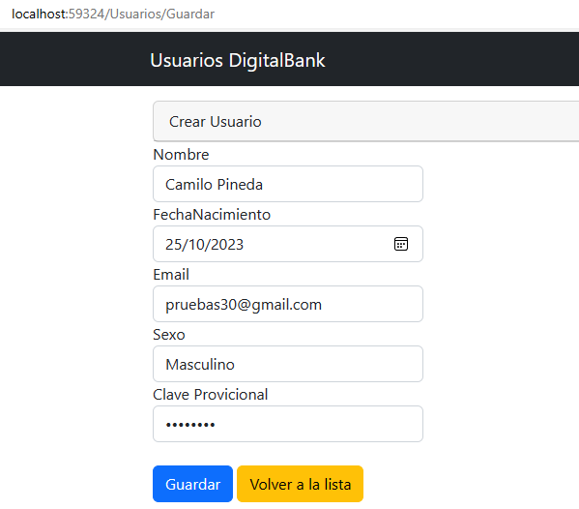

SELECT *

FROM [dbo].[Usuario]

ORDER BY 1 DESC



### Log de monitoreo

SELECT [Id]

,[FechaRegistro]

,[NombreMetodo]

,[Accion]

,[UserId]

FROM [dbo].[logMonitoreo]



## Buscar Usuario

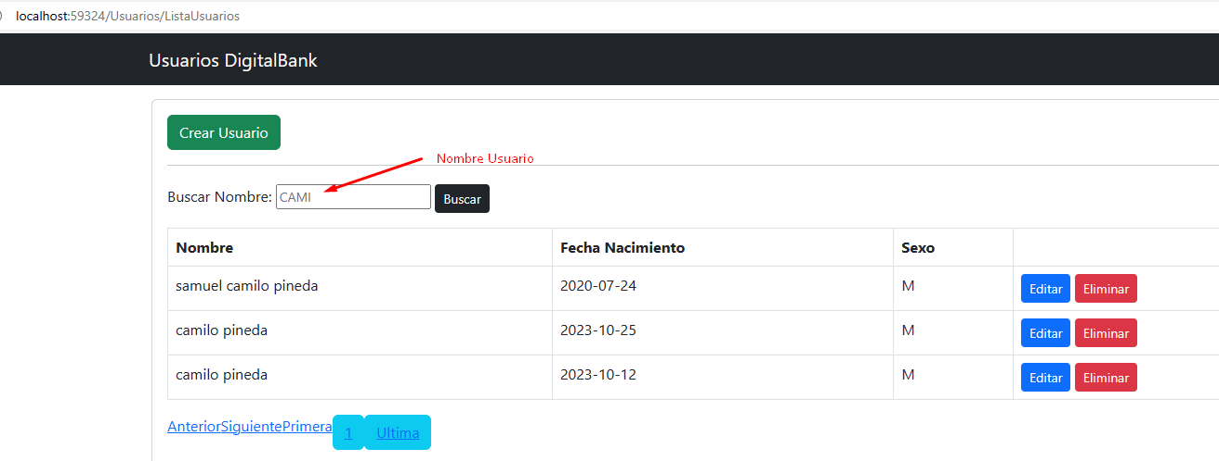

## Modifica Usuario

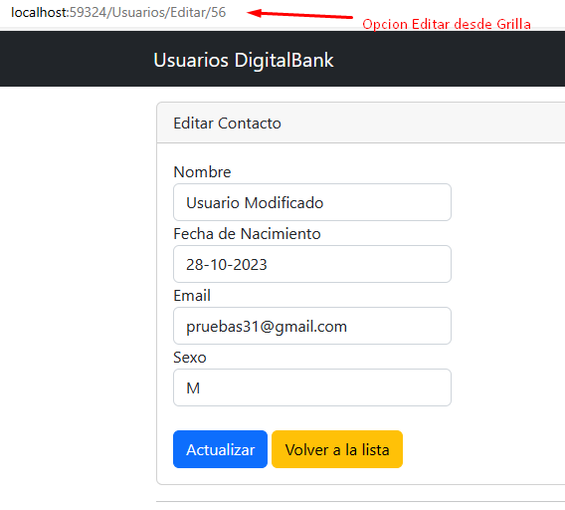

SELECT *

FROM [dbo].[Usuario]

WHERE id = 56



### Log de monitoreo

SELECT [Id]

,[FechaRegistro]

,[NombreMetodo]

,[Accion]

,[UserId]

FROM [dbo].[logMonitoreo]



## Eliminar Usuario

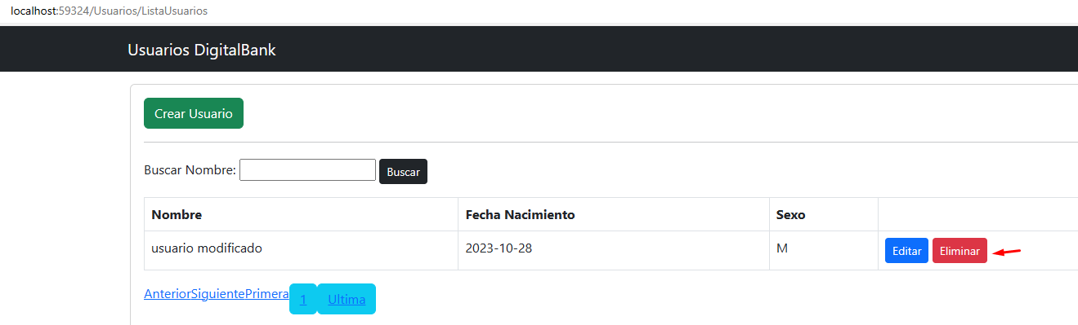

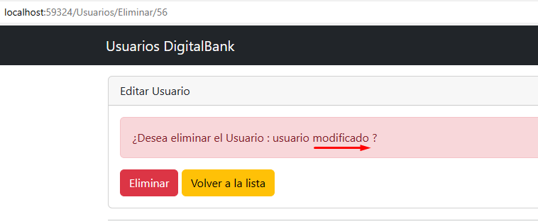

SELECT *

FROM [dbo].[Usuario]

WHERE id = 56

### Log de monitoreo

SELECT [Id]

,[FechaRegistro]

,[NombreMetodo]

,[Accion]

,[UserId]

FROM [dbo].[logMonitoreo]

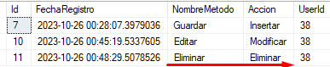

# Generar Reporte Plano

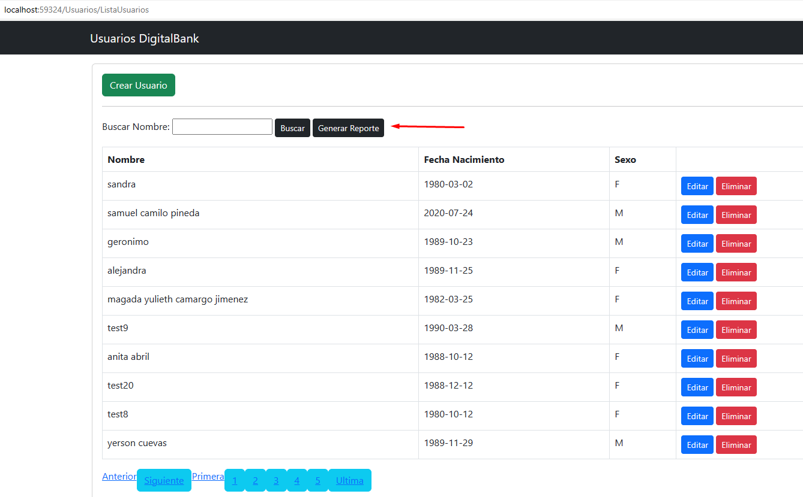

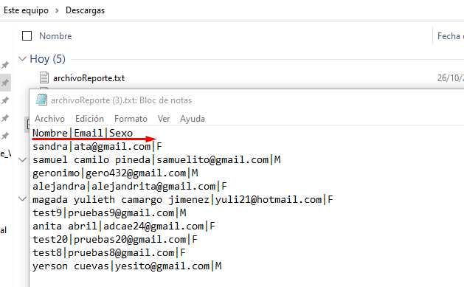

# ARQUITECTURA

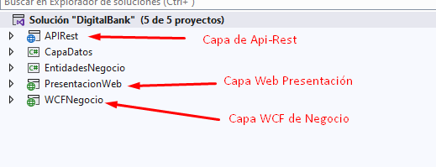

## Autenticación con jwt em Api-Rest

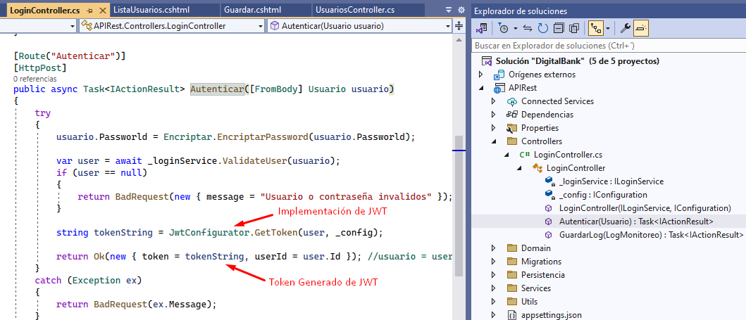

## Crud Capa de Negocio wcf

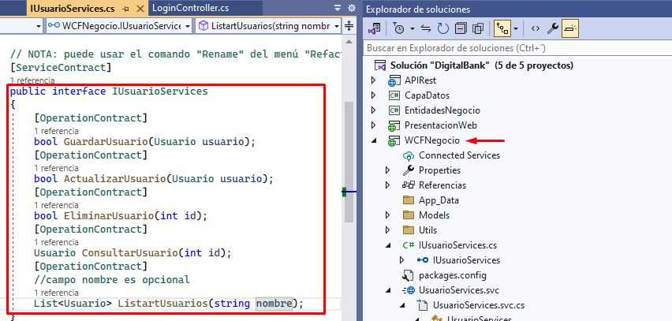

## Guardar Log Api-Rest

